Name: Shehata Abd El Rahaman Übung: UE1
Aufbau des virtuellen Netzwerks
- Switches aufstellen
  - Bei den “Network Devices”, wird der “Device-Type” Switches gewählt.
  - Dann wählt man den 2960 Switch und stellt ihn rein.
  - Dies wird 3 mal durchgeführt
  - Jetzt wählt man ihm Menü “Connections” den “Copper Straight-Through”
  - Danach klickt man auf einen der Switches und klickt auf den auf “GigabitEthernet x/x” um das Kabel zu verbinden.
  - Dann fürt man das gleiche mit einem anderen Switch.
  - Dann verbindet man einen von den 2 Switches als Backbone und verbindet ihn mit dem dritten Switch
- Endsysteme aufstellen
  - Bei den “End Devices”, wird der PC gewählt und fügt es ein.
  - Dies führt man 4 mal durch.
  - Jetzt wählt man ihm Menü “Connections” den “Copper Straight-Through” .
  - Dann verbindet man es mit dem einem der PCs FastEthernet.
  - Danach klickt man auf einen der Access Switches und klickt auf den auf “FastEthernet x/x” um das Kabel zu verbinden.
  - Dann fürt man die Gleichen Scritte von 1.2.3 – 1.2.5 nochmal mit dem Gleichen Switch durch.
  - Dann führt man die Schritte 1.2.3 – 1.2.6 mit den 2 anderen PCs und dem anderen Access Switch durch.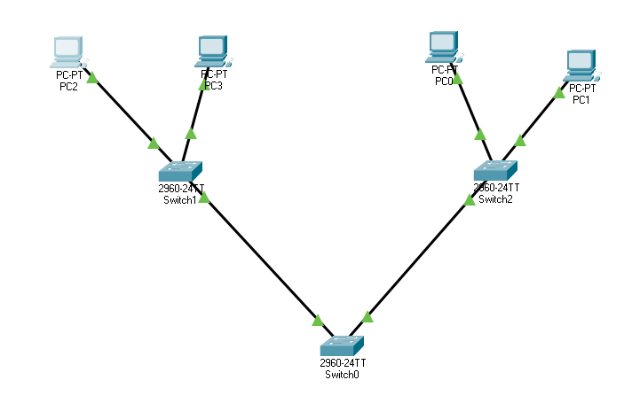
- IP Adresse einstellen
  - Man führt einen Doppeltklick auf das Endystem durch und dann taucht ein Fenster auf.
  - In diesem Fenster wählt man den Desktop Tab und klickt auf “IP Configuration”.
  - Unter “IPv4 Address” gibt man die jeweilige Adresse ein.
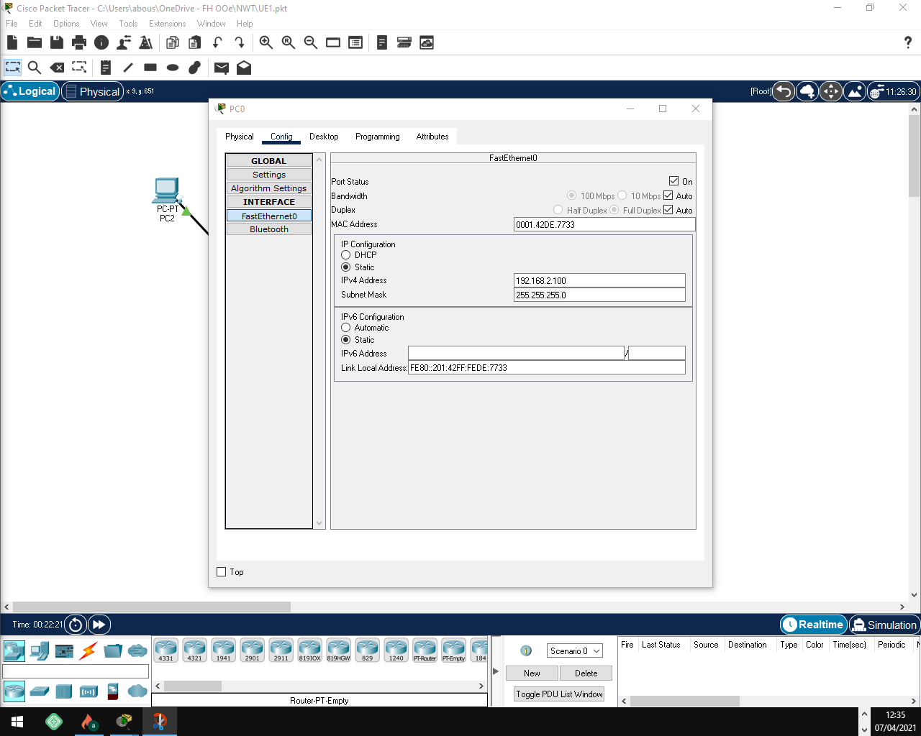

- Konfiguration der Endsysteme
  - Wenn man bei 1.3.3 weitermacht findet man unter der IP-Adresse die Subnet Mask.
  - In diesem Feld gibt man 255.255.255.0 was /24 ist.
  - Die wird bei allen Endsystemen ausgeführt.
  - Der nächste Schritt ist auch im Desktop-Menü, aber jetzt wählt man die “Command Prompt”.
  - In der Prompt versucht man die Endgeräte zu erreichen mit ping.
  - Resultate:
    - 192.168.1.x:
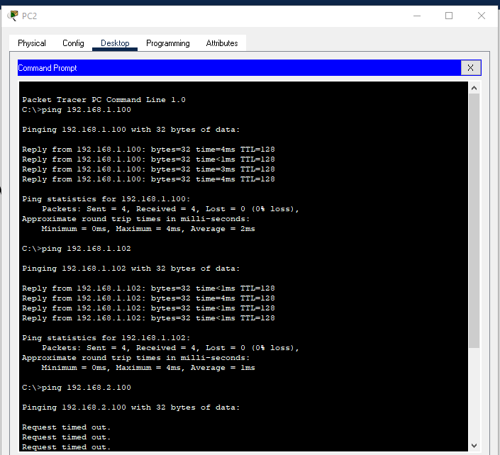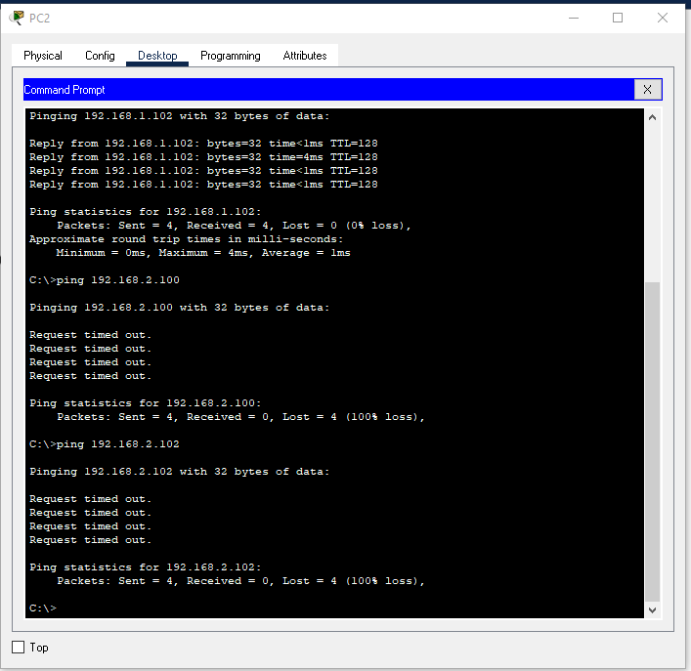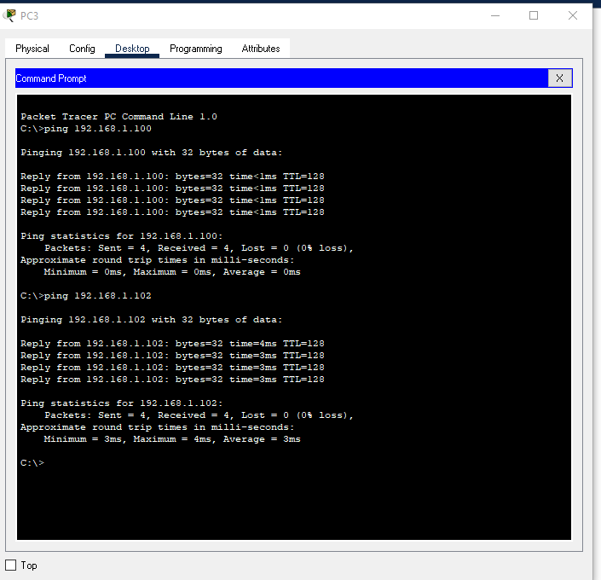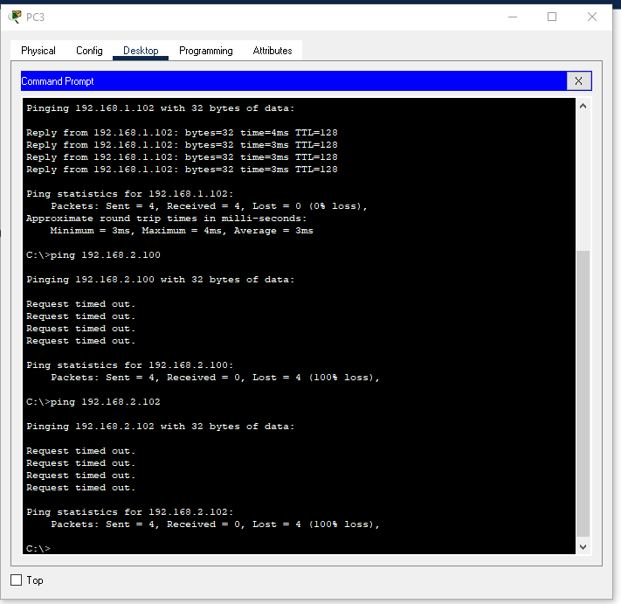
    - 192.168.2.x:
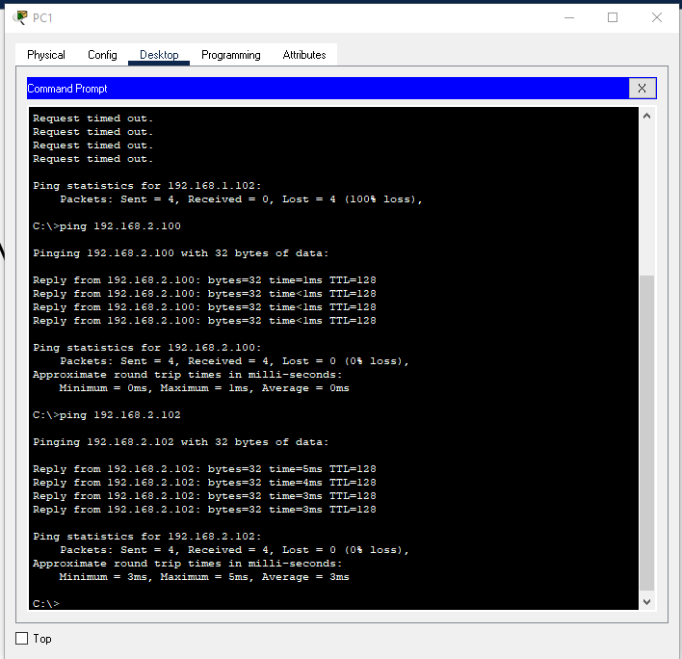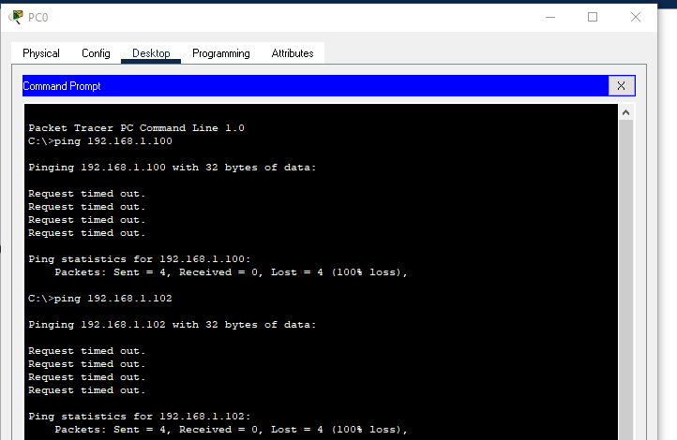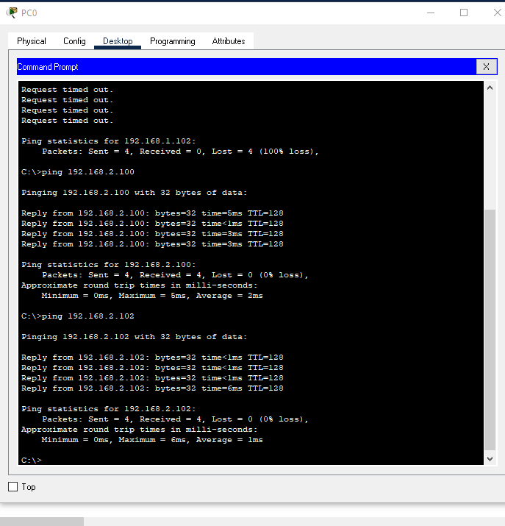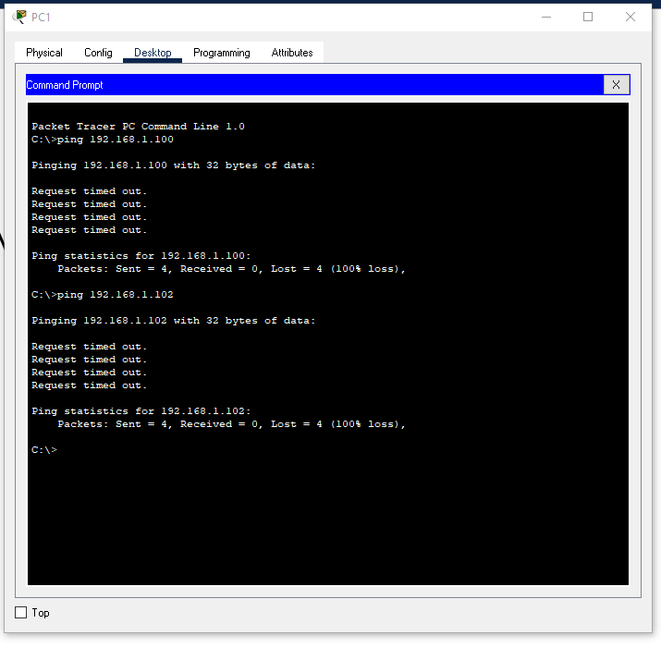
  - Um auf /16 zu kommen muss die Subnet Maske auf 255.255.0.0 geändert werden.
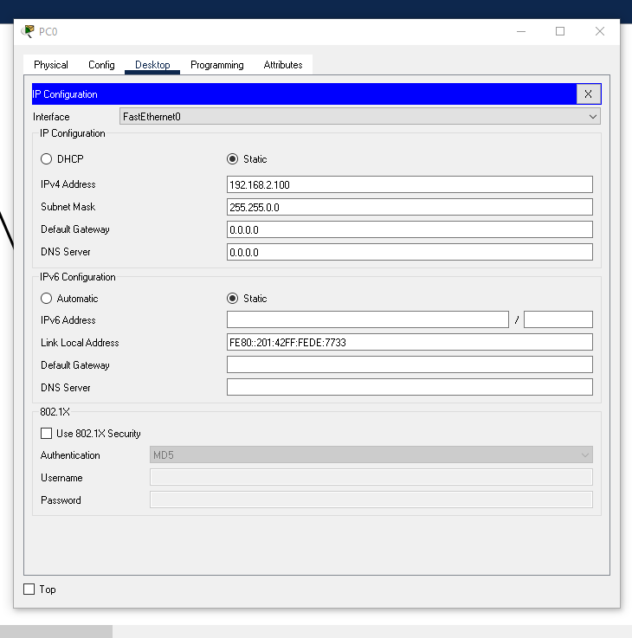
    - Resultate:
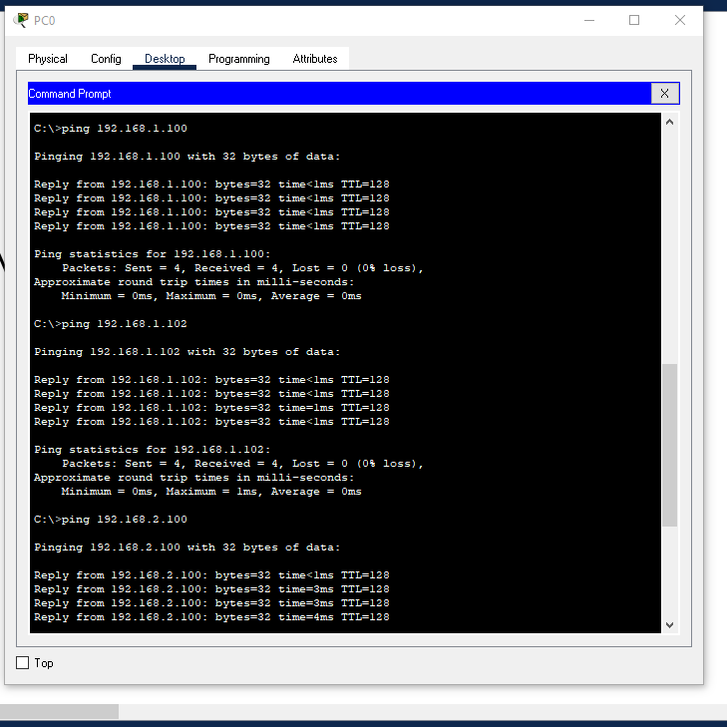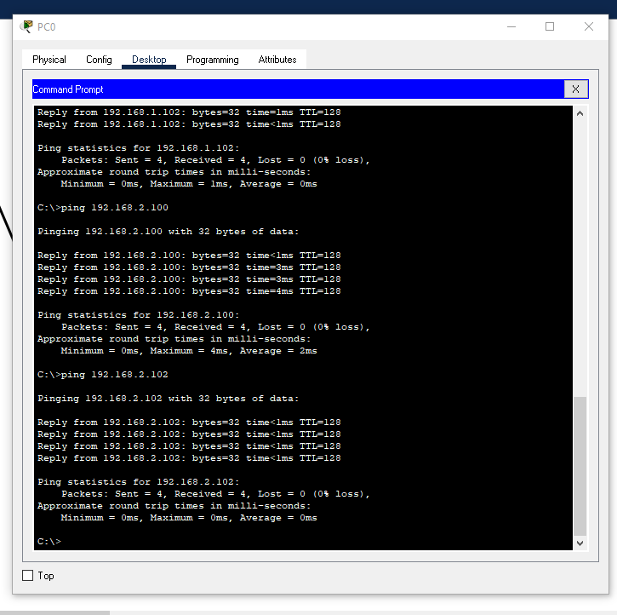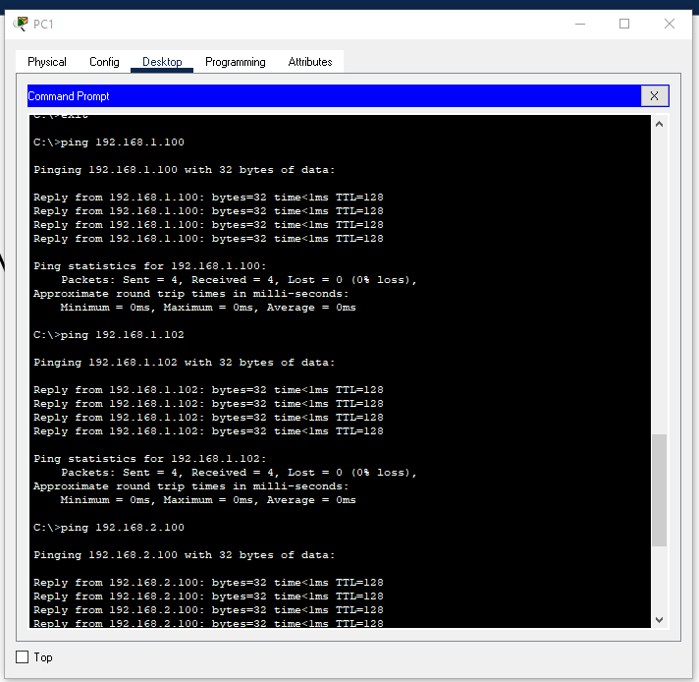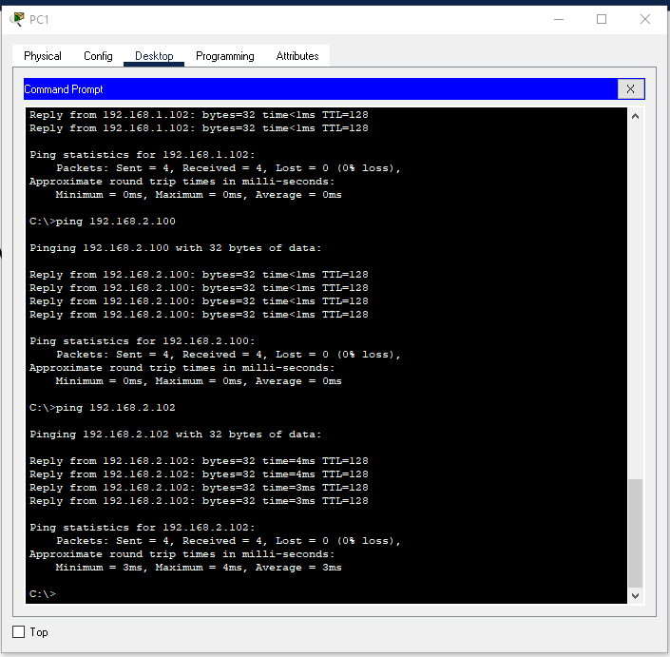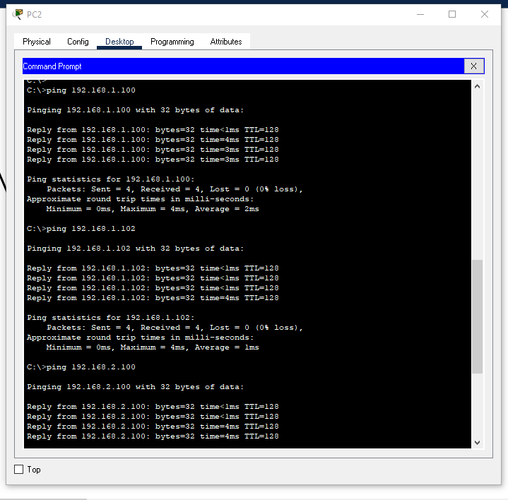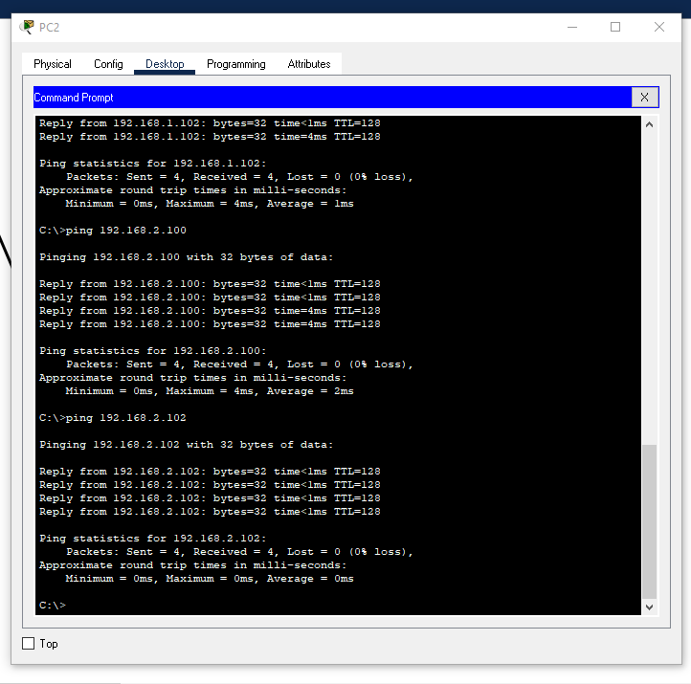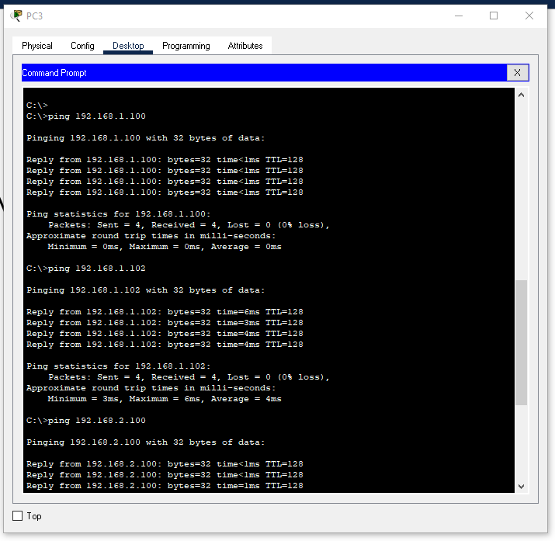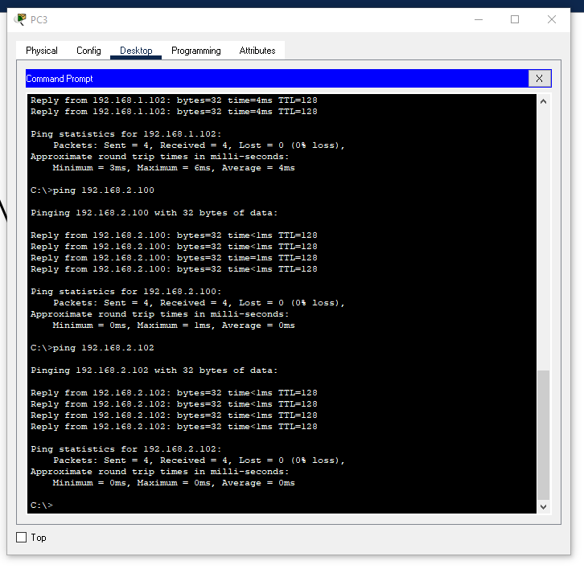

Konfiguration der Switches
- Namen der Switches ändern
  - Um den Namen ändern zu können muss man den jeweiligen Switch anklicken und in der Tabbar die CLI wählen.
  - Danach muss man “enable” eingeben um in den “Privileged Mode” zu gelangen und dann conf term eingeben um in den “Global Conf Mode” zu gelangen.
  - Erst dann kann man den hostname ändern.
  - Der Befehl lautet dann “#hostname <name>”
  - Resultate:
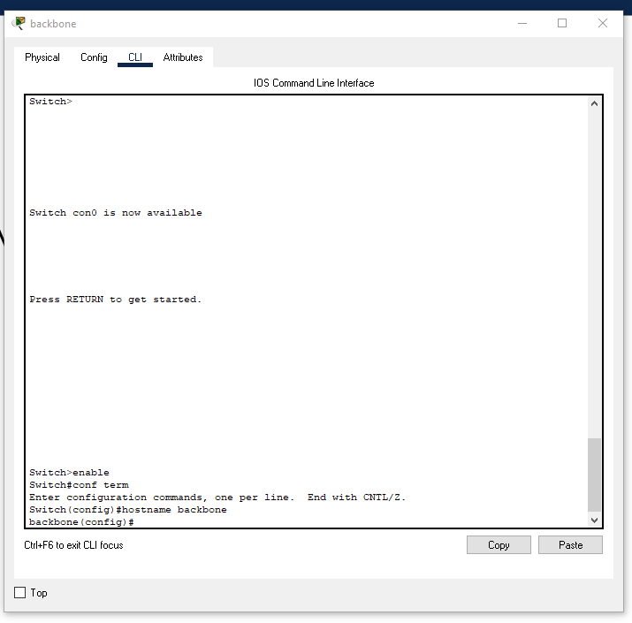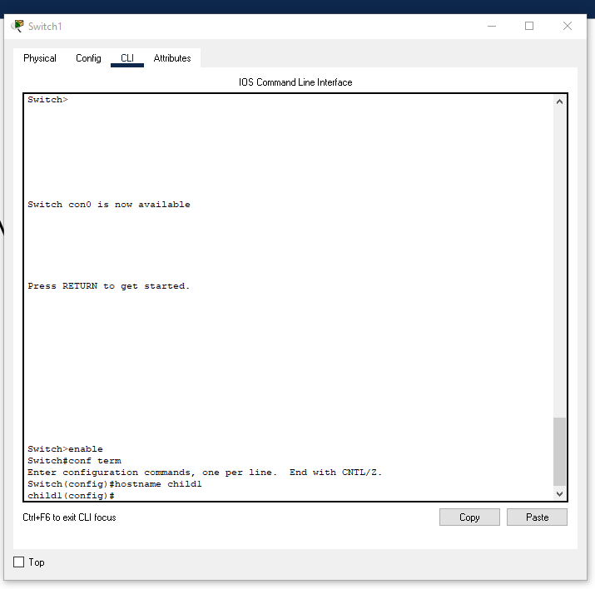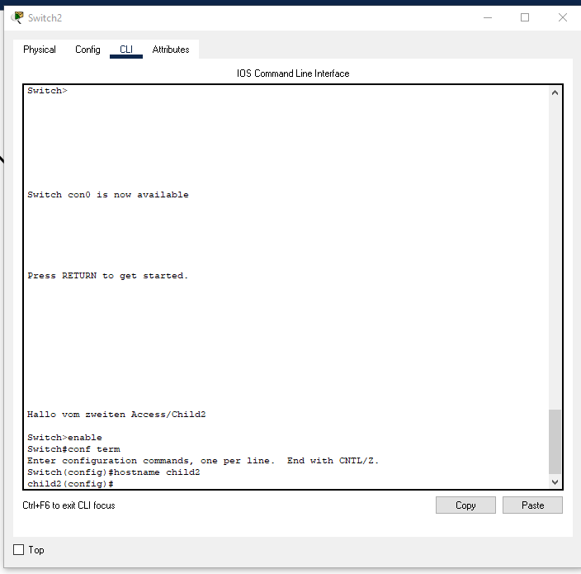
- Message of the Day:
  - Genau wie zuvor muss man im “Global Conf Mode” sein.
  - Dort gibt man dann den Befehl:
#banner motd <message>
  - Resultate:
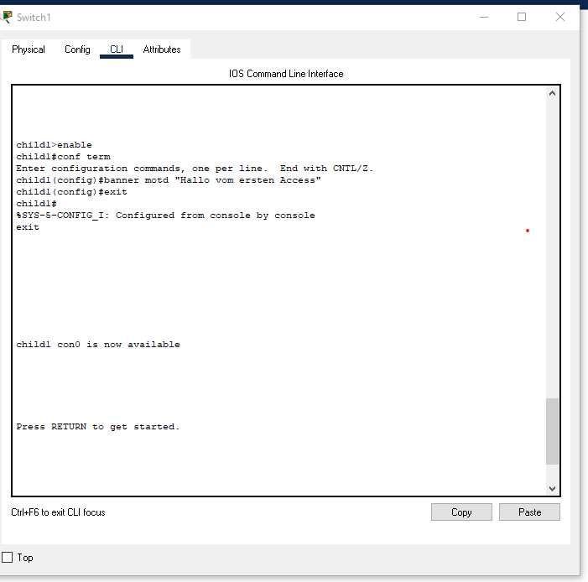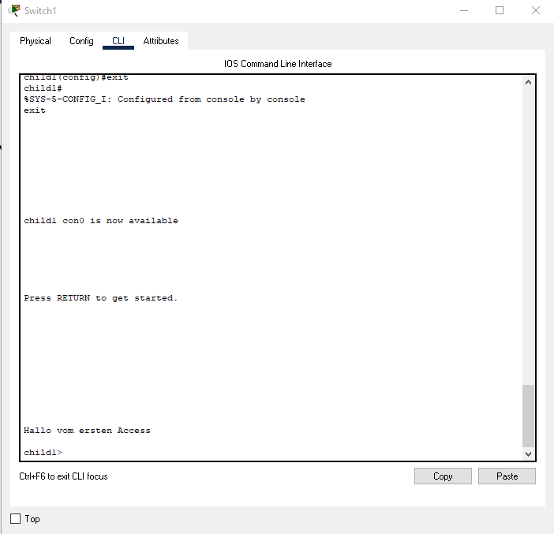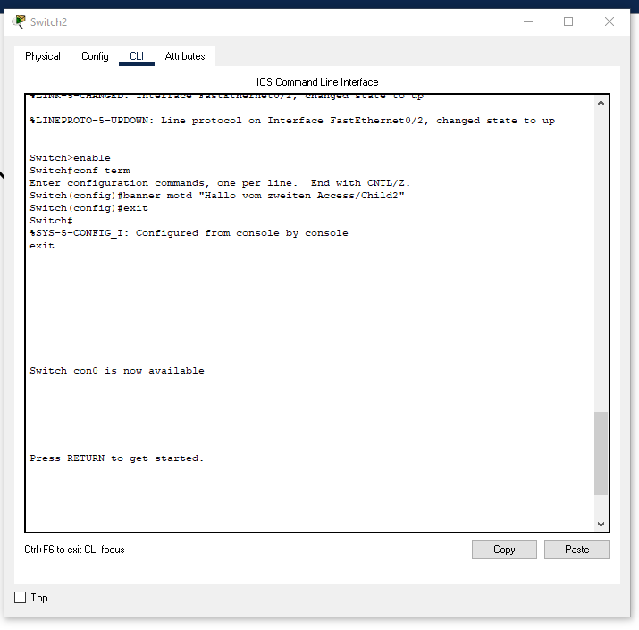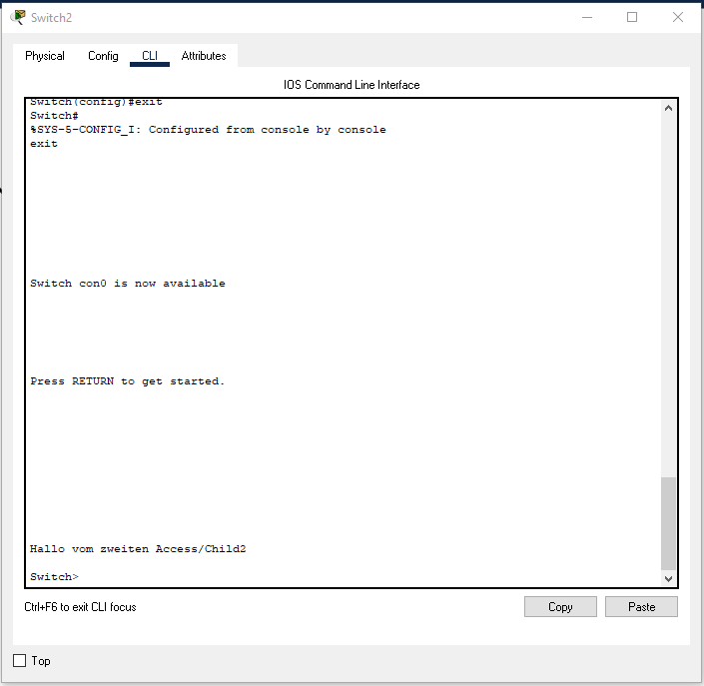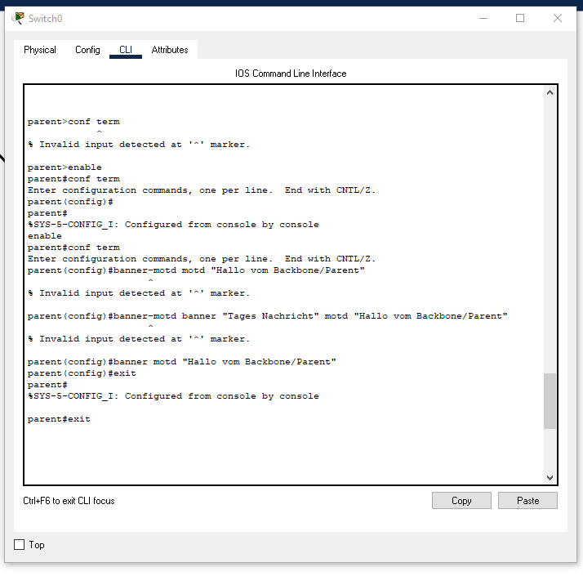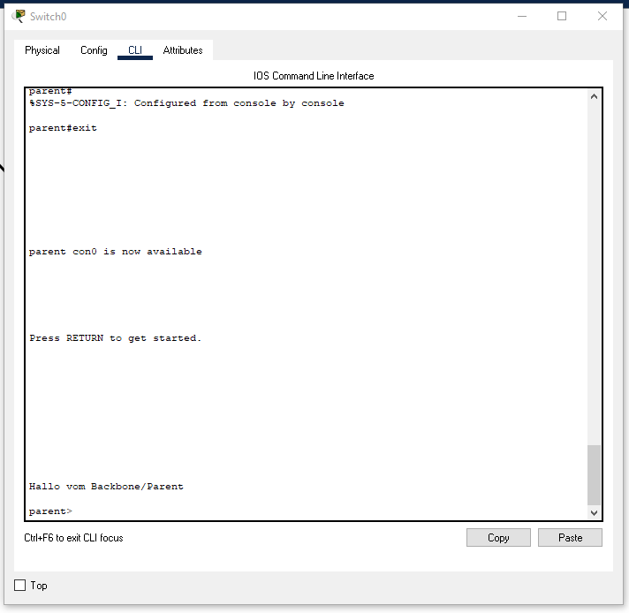

Test nach Änderung:
